|
Siglo IV-XIV
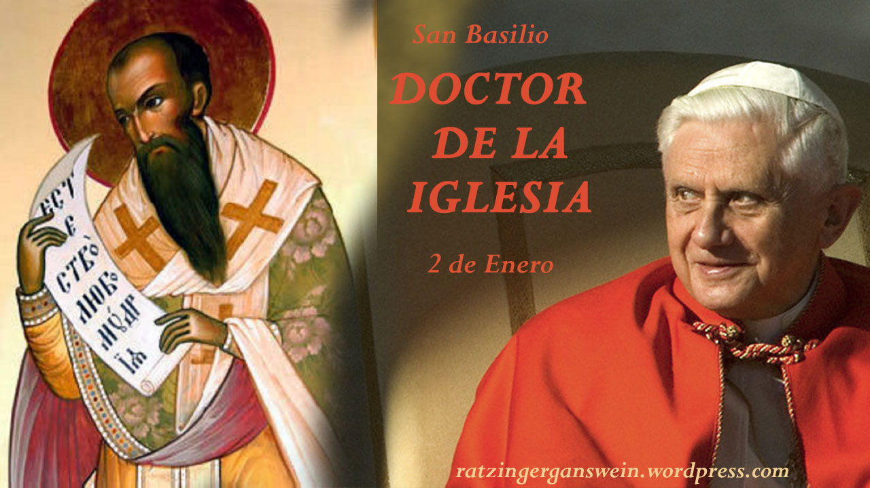San Basilio
(329 – 379 a.c)
Pensamiento Pedagógico Medieval

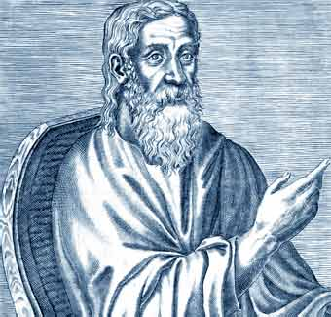Clemente de Alejandría
(ca. 150 – 211/215)
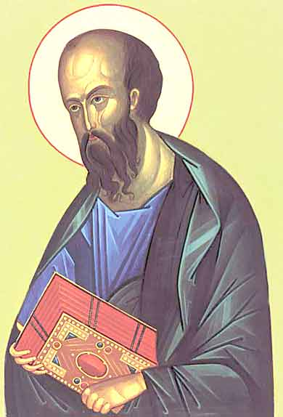San Pablo
(62 – 68 a . c)

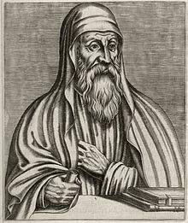Orígenes
(c.a 185 – 254)
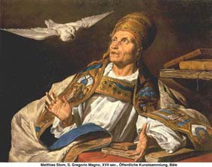San Gregorio
(c.a 330 - 389)
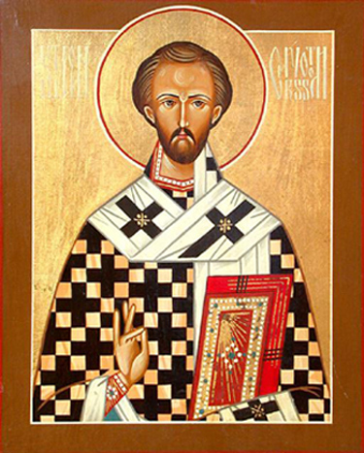San Juan Crisóstomo
(347 – 407ª.c)
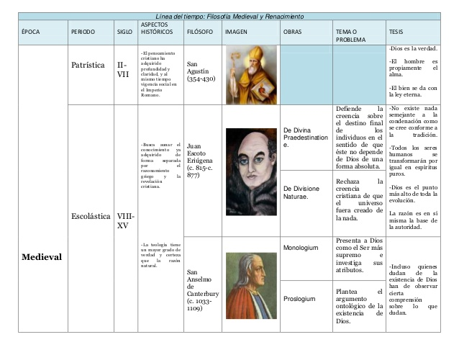San Agustín
|(354 - 430)
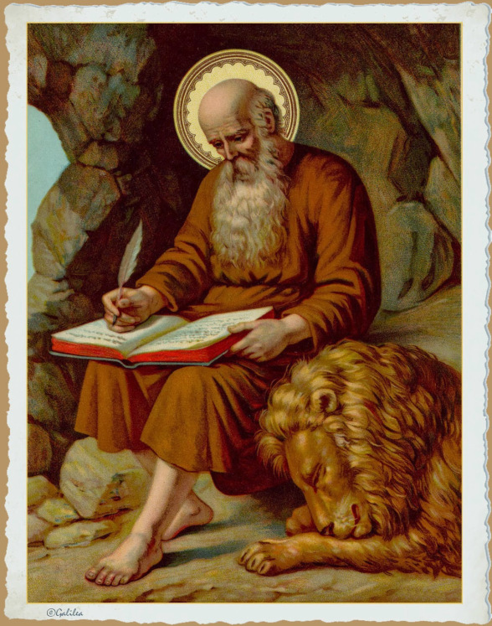San Jerónimo
(c.a 347 – 419/420)

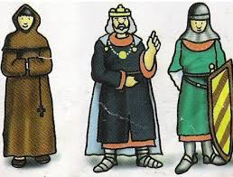
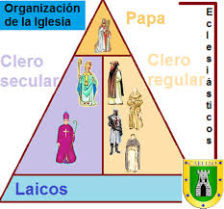
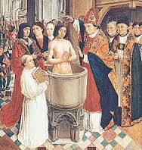
Surge en el medio oriente y en Europa
Obras: *El maestro*El pedagogo, Protréptico a los griegos * Stromata.



Hecho Educativo
- Cristo educador popular y exitoso.
- Enseñanzas relacionadas con la vida.
- Educación es impartida por sacerdotes e iglesia.
- Evangelización apostólica.
- Educación monacal por medio de la catequesis.
- Centralización de la enseñanza.
- Se crea la educación para el pueblo.
- Educación para el clérigo
- Estudios medievales
- Trívium: gramática, dialéctica y retorica
- Quadribidium aritmética, geometría, astronomía y música.
- Se sintetiza la educación cristiana y la grecorromana
- Se crean las universidades de: Bolonia, París, Selerno, Oxford, Heidelberg y Viena.

Hecho Histórico
- Carlomagno reconoce la importancia de la educación y el trabajo
- Tiene influencia de la cultura grecorromana
- Constantino se adapta al cristianismo
- Cristo es tomado como criterio de vida y verdad
- El cristianismo es utilizado para unir a los griegos
- Se genera la unión del pueblo fortaleciendo los lasos de patriotismo.
- Los cristianos fueron perturbados por la cruzada de tierra santa de los islámicos
- Se da la división de clases sociales: el feudalismo, siervo y esclavos
- El clérigo y la nobleza son los que toman las decisiones acerca de cómo se manejara el Estado y a sus habitantes.

